Теоретический тур
Время выполнения работы – 60 мин.
Максимальное количество первичных баллов – 48, итоговых баллов – 100
Задания
Задание 1. Выберите из списка верные и неверные суждения и заполните таблицу. При этом учтите, что работы, в которых все суждения будут отнесены к правильным либо неправильным, оцениваться не будут.
1. С 1589 года высшим саном Русской православной церкви стал сан патриарха.
2. При Петре III дворяне добились участия в управлении государством через выборные дворянские органы при сохранении самодержавной власти.
3. Петр Первый никогда не покидал пределы России.
4. При Иване IV на балтийском побережье была возведена крепость-форпост Ивангород.
5. Самым северным союзом племен были ильменские словене.
6. Командующим монгольским войском в Куликовской битве был хан Ахмат.
7. Инициаторами освоения Сибири в XVI веке были купцы Мамонтовы.
8. Неприятие церковных реформ приводило к восстаниям, таким как восстание в Соловецком монастыре.
9. Первая битва русских дружин с монголами произошла за пределами русских княжеств.
10. Королевич Владислав отказался от претензий на русский престол в 1634 г.

Ответ:
Верные утверждения | Ошибочные утверждения
Максимум за задание – 10 баллов.

Задание 2. Расставьте даты в верной хронологической последовательности.
1) захват войсками Андрея Боголюбского Киева
2) Куликовская битва
3) битва у д. Лесная
4) взятие крепости Измаил
5) создание Верховного тайного совета
6) заключение Андрусовского перемирия

Ответ:
Максимум за задание – 6 баллов.
3. Рассмотрите карту и выберите верные суждения.
1) В сражении, обозначенном на схеме цифрой «3», русской армией командовал сам царь.
2) Победа русской армии в сражении, которое на схеме обозначено цифрой «4», во многом определило исход сражения, обозначенного цифрой «5».
3) Мирный договор, завершивший войну, события которой показаны на схеме, был подписан в пункте, обозначенном на схеме цифрой «1».
4) По итогам войны Россия приобрела территории, обозначенные на схеме косой штриховкой.
5) Союзниками России в этой войне были Пруссия и Австрийская империя.
6) Одним из итогов войны стал первый раздел Речи Посполитой.

Ответ: _______________________
Максимум за задание – 3 балла.

Задание 4. Расставьте события в хронологической последовательности.
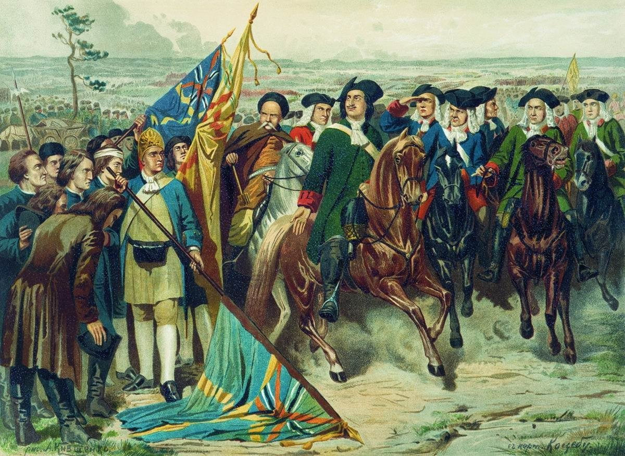
1 2
3 4
Ответ:
Максимум за задание – 4 балла.

Задание 5. Перед вами кадры из известных советских художественных фильмов, а также отрывки из песен, которые в них звучали. Соотнесите кадры фильма со словами песен и названиями фильмов.
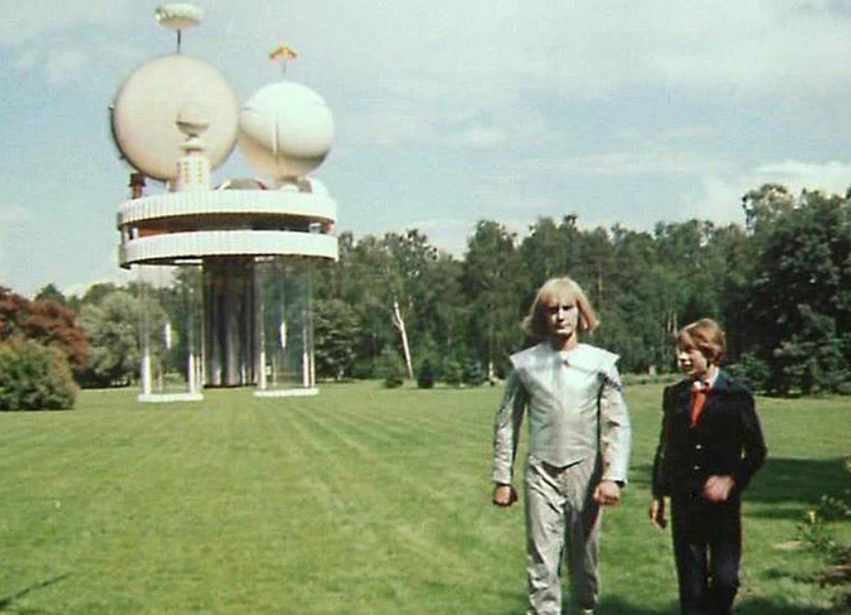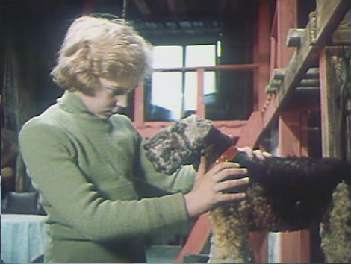
1 2
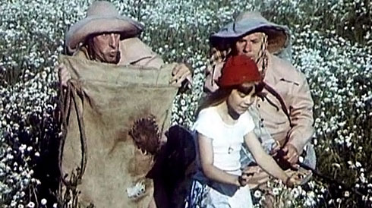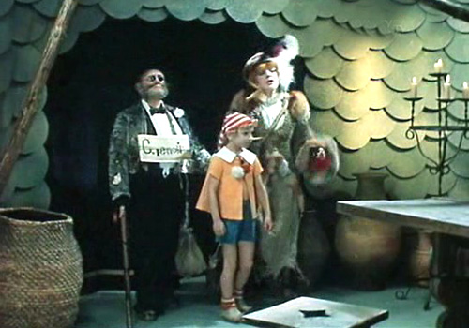
3 4
Слышу голос из прекрасного далёка,  Голос утренний в серебряной росе,  Слышу голос, и манящая дорога  Кружит голову, как в детстве карусель.  Прекрасное далёко, не будь ко мне жестоко,  Не будь ко мне жестоко, жестоко не будь.  От чистого истока в прекрасное далёко,  В прекрасное далёко я начинаю путь. | В юном месяце апреле  В старом парке тает снег  И крылатые качели  Начинают свой разбег.  Позабыто все на свете,  Сердце замерло в груди -  Только небо, только ветер,  Только радость впереди.  Взмывая выше ели, не ведая преград,  Крылатые качели летят, летят, летят.
А | Б
На голове его колпак,  Но околпачен будет враг,  Злодеям он покажет нос  И рассмешит друзей до слез,  Он очень скоро будет тут,  Скажите, как его зовут?  …  Он окружен людской молвой,  Он не игрушка- он живой!  В его руках от счастья ключ,  И потому он так везуч,  Все песенки о нем поют,  Скажите, как его зовут! | Если долго, долго, долго,  Если долго по тропинке,  Если долго по дорожке,  Топать, ехать и бежать,  То, пожалуй, то, конечно,  То, наверно, верно, верно,  То, возможно, можно, можно,  Можно в Африку прийти.  А в Африке реки вот такой ширины,  А в Африке горы вот такой вышины,  Ах, крокодилы, бегемоты,  Ах, обезьяны, кашалоты,  Ах, и зеленый попугай!  Ах, и зеленый попугай!
В | Г
Название фильмов:
I. «Про Красную Шапочку»
II. «Приключения Электроника»
III. «Гостья из будущего»
IV. «Приключения Буратино»
Ответ:
Номер кадра из фильма | Отрывок из песни (буква) | Название кинофильма (римская цифра)
1
2
3
4
Максимум за задание - 8 баллов.

Задание 6. Установите соответствие между событиями, описанными в литературных произведениях и годами, в которые эти события произошли.
Отрывок из произведения | Год описанного события
А) «Нынѣ же слышахом, яко же бесерменину Ахмату уже приближающуся и христианство погубляющу, наипаче же на тебе хваляшеся и на твое отечьство, тебѣ же пред ними смиряющуся и о мире молящуся, и к нему пославшу. Ему же окаанному одинако гнѣвом дышущу и твоего молениа не послушающу, но хотя до конца разорити христианство. Ты же не унывай, но възверзи на Господа печаль твою и той тя укрѣпит». | 1) 1237
Б) «И бысть между ими бой. Татарове же, надѣющеся на самовластие, начаша сѣчи, и абие сътекошася человѣци и смятошася людие. И удариша въ вся колоколы, и сташа вечемъ, и поворотися град весь, и весь народ в том часѣ събрася. И бысть в них замятня, и кликнуша тфѣричи и начаша избивати татаръ, где котораго застропивъ, дондеже и самого Шевкала убиша. И всѣх по ряду, не оставиша и вѣстоноши, развѣ иже на поли пастуси стада конева пасущеи. Тии похватавше лучшии жребци и скоро бѣжаша на Москву». | 2) 1327
В) «Не тури возрыкали у Дону Великаго на полѣ Куликове. То ти нѣ тури побѣждени у Дону Великого, но посѣчены князи руские и бояры и воеводы великого князя Дмитрея Ивановича. Побѣждени князи бѣлозерстии от поганых татаръ, Федор Семеновичь, да Семен Михайловичь, да Тимофѣй Волуевичь, да Микула Васильевич, да Андрѣй Серкизовичь, да Михайло Ивановичь и иная многая дружина». | 3) 1380
Г) Въ фторое на десят лѣто по принесении чюдотворнаго образа Николина ис Корсуня. Прииде безбожный царь Батый на Русскую землю со множеством вой татарскыми, и ста на рѣце на Воронеже, близ Резанкскиа земли. И прислала в Резань к великому князю Юрью Ингоревичю Резанскому послов бездѣлны, просяща десятины въ всем: во князех и во всяких людях, и во всем». | 4) 1480
Ответ:
Максимум за задание – 4 балла.

Задание 7. Соотнесите события всеобщей истории и истории России (события совпадают с точности до года/десятилетия).
Всеобщая история | История России
А) Нантский эдикт | 1) Смерть Ярослава Мудрого
Б) Битва на Косовом поле | 2) Соляной бунт
В) Великий раскол Церкви | 3) Куликовская битва
Г) Начало Фронды во Франции | 4) Первое летописное упоминание о Москве
Д) Второй крестовый поход | 5) Присоединение Твери к Московскому княжеству
Е) Битва при Босворте | 6) Тявзинский мир
Ответ:
А | Б | В | Г | Д | Е
Максимум за задание – 6 баллов.

8. Перед вами изображения символов Крепости-героя и Городов-героев. Соотнесите изображение города с фактами, которые с ним связаны, во второй строчке напишите название крепости и города.
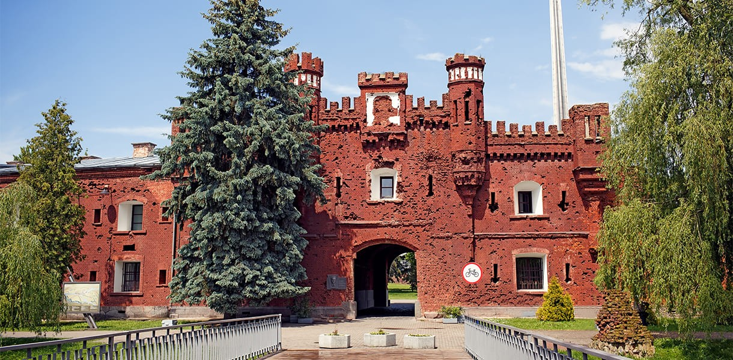 А Б
Факты:
1) находится на р. Волга;
2) находится на Западном Буге;
3) господствующая высота – Мамаев курган;
4) за время войны на город было сброшено более 12 000 бомб, разрушено 42 000 зданий;
5) встретил врага 22 июня 1941 г. в 4 ч.15 мин.;
6) на стене есть надпись: «Я умираю, но не сдаюсь. Прощай, Родина».

Объект | Крепость-герой (А) | Город-герой (Б)
Название
Факты (выбранные цифры)
Максимум за задание – 8 баллов.

